**Práctica 6. Estadísticas y LAMP**

**Austin Jenner Beltran Panghulan**

Lee detenidamente cada uno de los puntos antes de realizar las tareas solicitadas. Revisa los recursos incluidos.

**Parte 1: herramienta AWSTATS**

1. Instala awstats. Accede a /etc/awstats y crea una copia del fichero awstats.conf para sitio1 (pe. awstats.sitio1.com.conf). Modifica el archivo que acabas de crear para que los campos LogFile, SiteDomain y HostAliases hagan referencia al sitio1. Guarda y comprueba sintaxis. (Captura de comando de instalación de awstats. Captura de la copia realizada, Capturas de las configuraciones de LogFile apuntando a la misma carpeta que tenga sitio1 para access.log, SiteDomain y HostAliases, este ultimo con las misma configuracion que se introdujo en hosts del servidor)

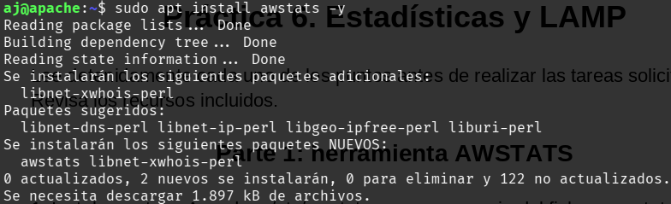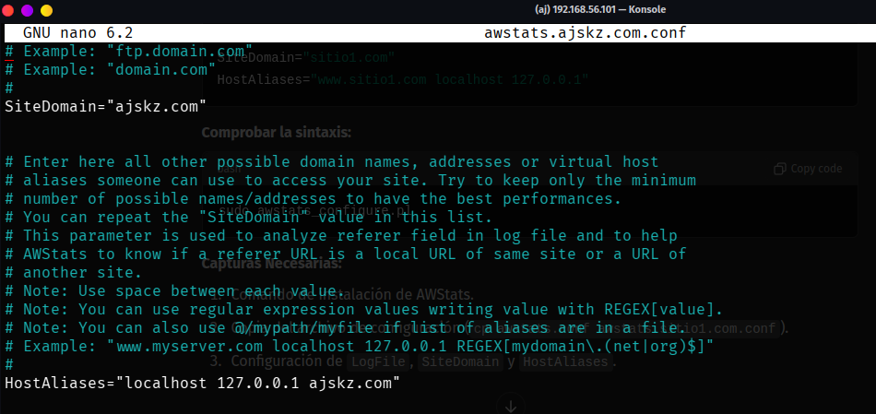

2. Genera las primeras estadísitcas para sitio1.com lanzando el script awstats.pl. (captura del comando y resultados de ejecutar awstats.pl)

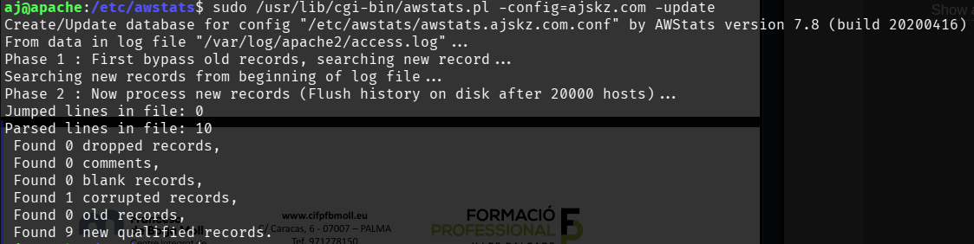

3. Activa el módulo cgi. Luego haz un restart. (Captura de comando para activar el modulo y resultado)

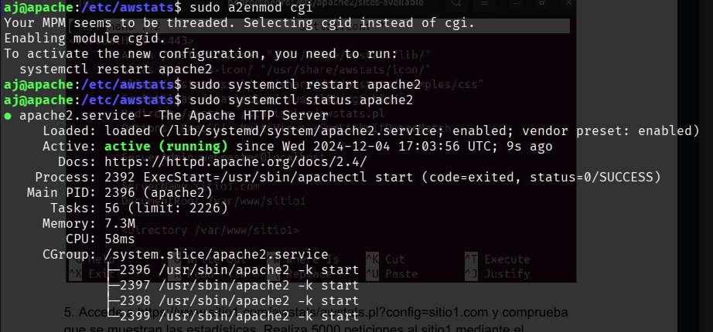

4. Dirígete al directorio /etc/apache2/sites-available. Modifica el archivo de configuración del sitio1. Añade la información de configuración de awstats. Guarda el fichero. Comprueba sintaxis y haz un reload. (Captura de los cambios realizados en el fichero de configuración que permitan acceder al sitio /awstats de sitio1)

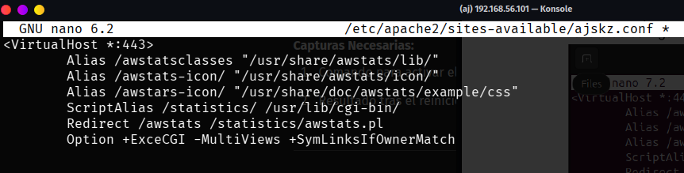

5. Accede a https://www.sitio1.com/awstats/awstats.pl?config=sitio1.com y comprueba que se muestran las estadísticas. Realiza 5000 peticiones al sitio1 mediante el comando “ab”. Vuelve a ejecutar el script de las estadísticas para actualizarlas. (Captura de la página de awstats para sitio1. Captura de la ejecución del comando ab. Captura de la página de las estadísticas tras realizar peticiones ¿Qué ha cambiado?)

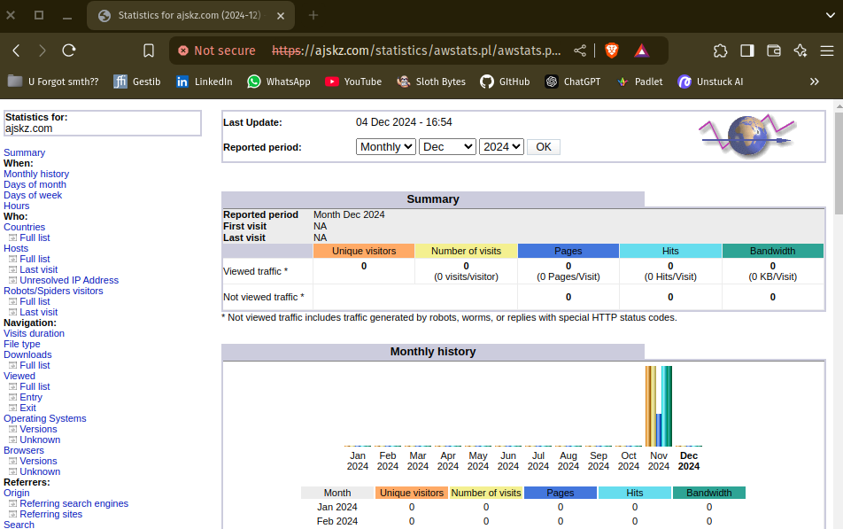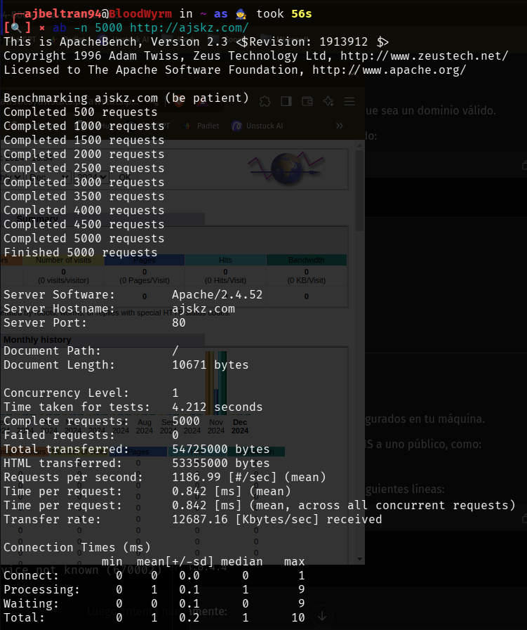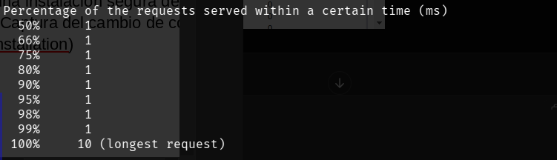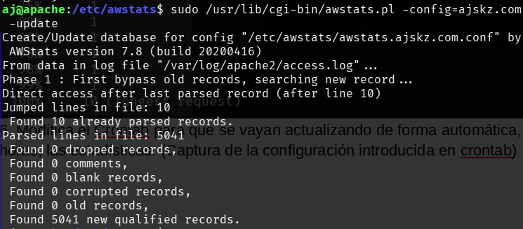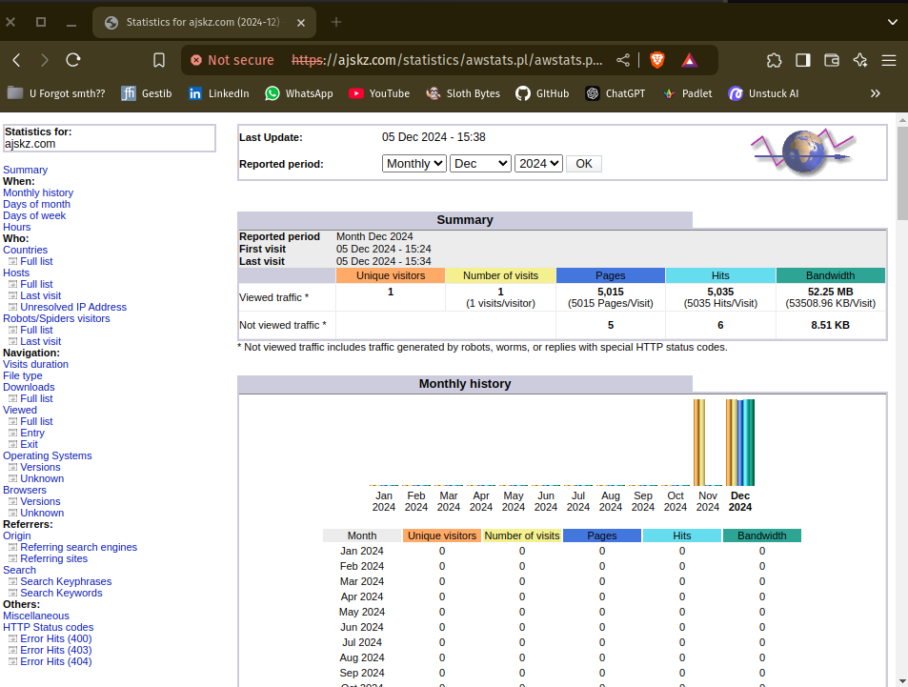

6. Modifica el Crontab para que se vayan actualizando de forma automática, cada 3 horas, las estadísticas. (Captura de la configuración introducida en crontab)



**Parte 2: Completar la pila LAMP**

7. Instala **MySQL**. Inicia sesión en el cliente de mysql y establece la contraseña de root. Dirígete al directorio /var/www/sitio1 y realiza una instalación segura de un servicio/servidor de mysql. (Captura de instalación. Captura del cambio de contraseña para ‘root’@’localhost’. Captura de mysql_secure_installation)

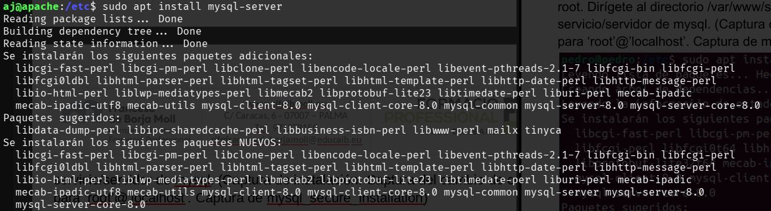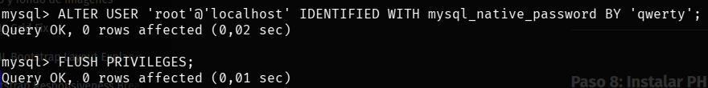

8. Dirígete al directorio /var/www/sitio1. Instala **PHP**. Comprueba que está instalado correctamente. (Captura de instalación de php, libapache2-mod-php y php-mysql. Captura de php –v)

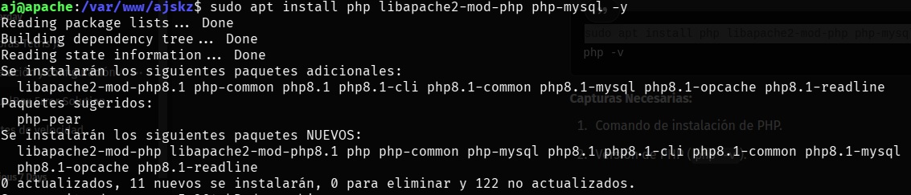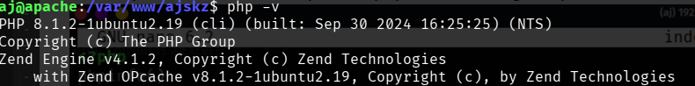

9. Crea el fichero prueba.php que muestre la información de php mediante “phpinfo();”. Luego accede a la URL https://www.sitio1.com/prueba.php y comprueba que se muestra la información de php. (Captura del código de prueba.php y captura del sitio web https://www.sitio1.com/prueba.php desde navegador)

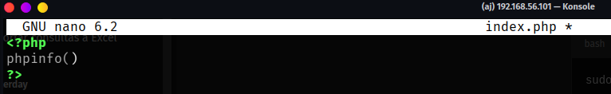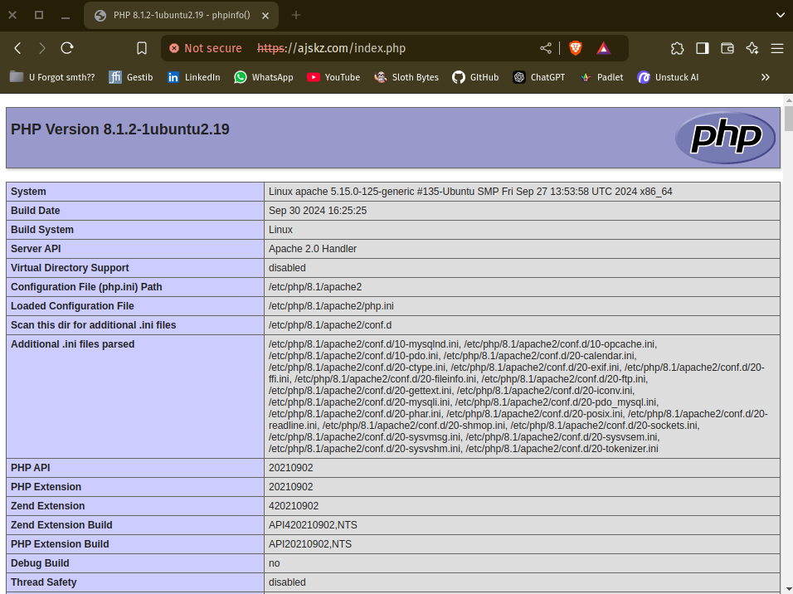

10. Instala **phpMyAdmin**, php-mbstring, php-zip, php-gd, php-json y php-curl. Comprueba que puedes acceder a phpMyAdmin con la URL https:www.sitio1.com/phpmyadmin. (Captura de instalación de phpMyAdmin. Captura de configuración del sitio para poder acceder a la página de phpMyAdmin mediante Alias /phpmyadmin /usr/share/phpmyadmin. Captura de config-db.php. Captura de https:www.sitio1.com/phpmyadmin desde navegador, tras hacer login)

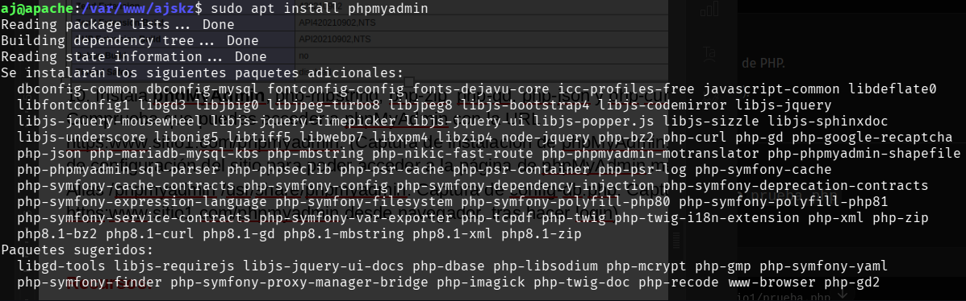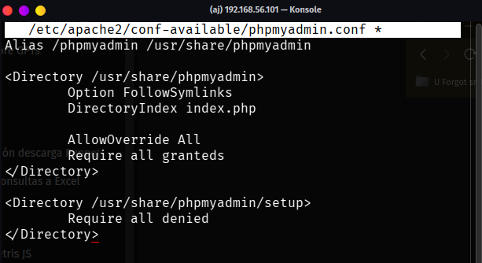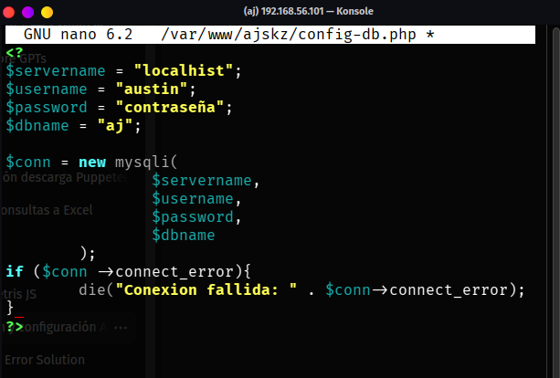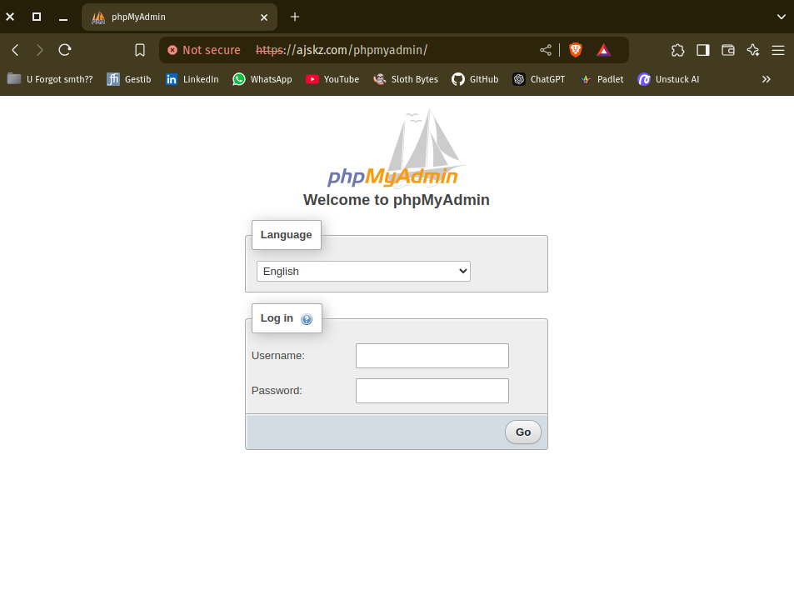

**Recursos:**

Parte1:

* <https://help.ubuntu.com/community/AWStats>
* <https://www.donwordpress.com/blog/hosting/instalar-awstats-ubuntu-16>
* <https://plataforma.josedomingo.org/pledin/cursos/apache24/curso/u33/>

**PASO 5:**

* <https://serviciosgs.readthedocs.io/es/latest/rendimiento/ab.html>
* <https://httpd.apache.org/docs/2.4/programs/ab.html>

Parte2:

<https://www.digitalocean.com/community/tutorials/how-to-install-linux-apache-mysql-php-lamp-stack-on-ubuntu-20-04-es>

**Condiciones de entrega:**

* La práctica se **debe** entregar de forma **individual**, cada uno debe presentar sus propias respuestas. Sin embargo, se puede trabajar en equipo.
* Se debe entregar un documento de texto (.pdf, .docx, .odt, etc.)
* En la portada del documento debe aparecer el nombre completo del alumno.
* La nota comprenderá un valor numérico entre 0 y 10.
* **La fecha límite de entrega es el 6 de diciembre de 2024 a las 23:59:59.**
* **Se podrá entregar hasta 72 horas más tarde de la fecha límite pero con una penalización sobre su puntuación (no será posible aspirar al 10).**